Universidade de Évora

Curso de Engenharia informática



Lei de Ohm

Trabalho experimental

Lei de Ohm

**[Ana Carolina Silvério 37561]**

**[João Queimado 38176]**

**[Tomás Rosendo37729]**

**[Miguel Azevedo 36975]**

**[Marco Figueiredo 37724]**

**[Adriano Santos 37826]**

Atividade laboratorial realizada no dia 09/05/2017

# Objetivos

A atividade prática tem como propósito a verificação da Lei de Ohm, bem como a determinação experimental da resistência elétrica de um condutor.

# Introdução

Se, a uma dada temperatura, se aplicar uma Tensão (V) num condutor que esteja a estabelecer uma corrente elétrica com uma certa Intensidade (i) forem diretamente proporcionais, pode-se dizer que existe uma constante. Constante, esta, que se chama Resistência Elétrica (R) de um condutor. É uma grandeza física que não depende da natureza do material do condutor, logo serve para todos, e tem como unidade de sistema internacional o ohm (Ω). Assim, quando a proporcionalidade referida é mantida, diz-se que o condutor é óhmico dado que cumpre a lei de Ohm.

A Lei de Ohm decreta que:

- Para condutores óhmicos, a Tensão entre dois pontos, terminais, é diretamente proporcional à intensidade que se encontra a ser exercida pela corrente elétrica:

$$\frac{ \left(volt\right) V}{\left(Ampere\right) i}=Constante=R (Ω)$$

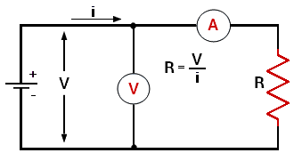

# Material

Para esta atividade prática foram necessários os seguintes materiais e/ou equipamentos:

* - Papel Milimétrico;
* - Fonte de Tenção;
* - Cabos elétricos;
* - Voltímetro;
* - Amperímetro;
* - Condutor Elétrico;

# Procedimentos

* Montar o circuito elétrico de modo a ser estudado, fig1;
* Estimar valores de Tensão e de Intensidade para dois condutores distintos a várias diferenças de potencial;
* Recolha dos dados experimentais;
* Elaboração de um gráfico com base nos dados recolhidos;
* Calculo experimental das resistências elétricas de acordo com as regressões lineares dos gráficos
* Análise critica da atividade experimental;

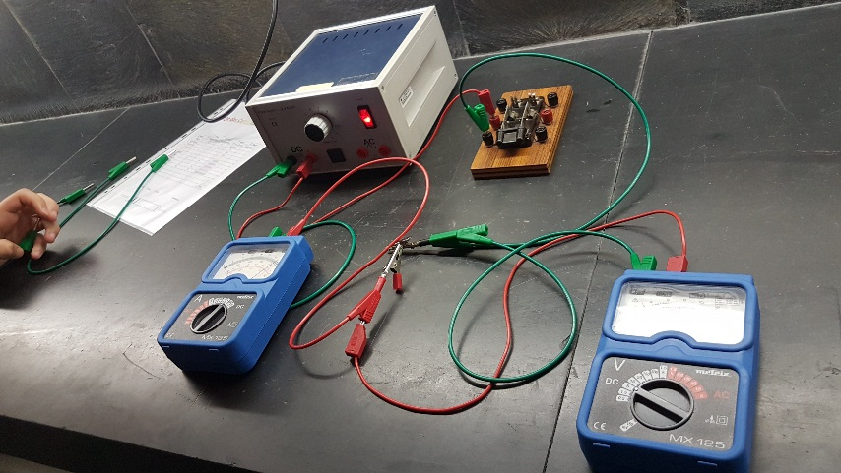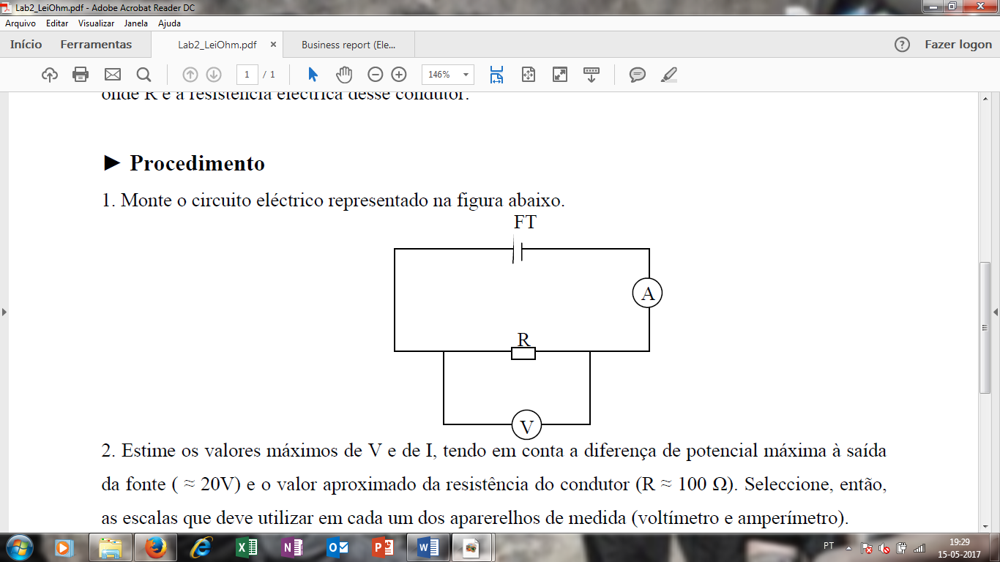

$$Figura 1$$

|  |  |
| --- | --- |
| **Resistência A** | |
| **Intensidade (A)**  (${10}^{-3}$) | **Tensão (V)**  (${10}^{-3}$) |
| **4,30** | **1,00** |
|  | |
| **12,00** | **2,30** |
|  | |
| **15,00** | **3,20** |
|  | |
| **21,00** | **4,10** |
|  | |
| **24,00** | **5,10** |
|  | |
| **30,00** | **5,97** |
|  | |
| **33,00** | **6,75** |
|  | |
| **39,00** | **7,77** |
|  | |
| **42,00** | **8,70** |
|  | |
| **48,00** | **9,45** |
|  | |
| **52,50** | **10,50** |
|  | |
| **57,00** | **11,40** |
|  | |

# Recolha dos Dados

***Formula de Cálculo dos Dados:***

$$\frac{nºlido+unidade de leitura}{unidade maxima (50)}$$

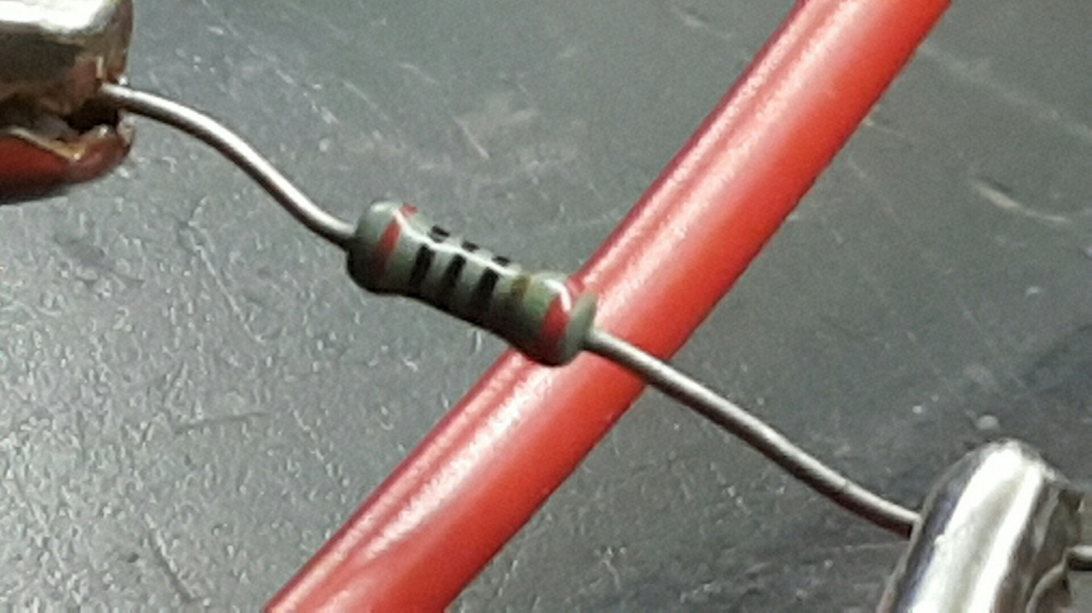

***Figura 2: condutor A***

|  |  |
| --- | --- |
| **Resistência B** | |
| **Intensidade (A)**  (${10}^{-3}$) | **Tensão (V)**  (${10}^{-3}$) |
| **3,65** | **1,00** |
|  | |
| **9,00** | **2,30** |
|  | |
| **12,00** | **3,20** |
|  | |
| **15,00** | **4,20** |
|  | |
| **19,50** | **5,10** |
|  | |
| **22,50** | **6,00** |
|  | |
| **26,80** | **6,90** |
|  | |
| **30,00** | **7,77** |
|  | |
| **33,00** | **8,67** |
|  | |
| **36,00** | **9,57** |
|  | |
| **40,50** | **10,5** |
|  | |
| **45,00** | **11,95** |
|  | |

***Formula de Calculo dos Dados:***

$$\frac{nºlido+unidade de leitura}{unidade maxima (50)}$$

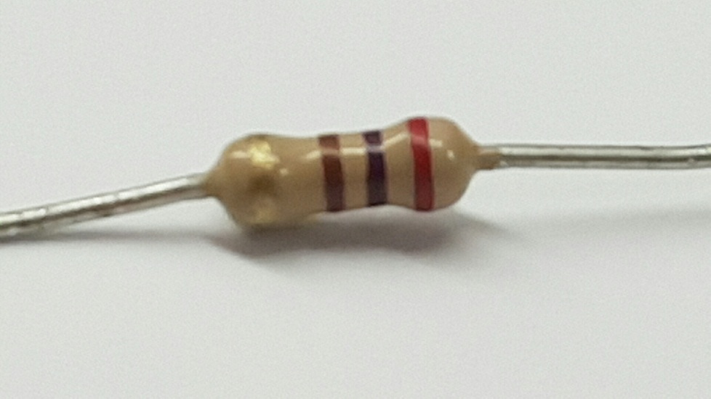

***Figura 3: condutor B***

# Calculo da Resistência Elétrica do condutor com base no gráfico do excel

Resistência Do Condutor A:

$$\frac{V}{i}=R <=> V=R*i$$

**A equação da reta será:**

**V = 0,1982 i + 0,1139 (mV)**

**Calculo da Resistência Elétrica:**

$\frac{V}{i}=Constante=R=Declive$ = 0,1982 ${10}^{-3}$* = 1,982 ${10}^{-4}$

*

R = 1,982 ${10}^{-4}$* (Ω)

Resistência Do Condutor B:

$$\frac{V}{i}=R <=> V=R*i$$

**A equação da reta será:**

**V = 0,4722 i + 0,7636 (mV)**

**Calculo da Resistência Elétrica:**

$\frac{V}{i}=Constante=R=Declive$ = 0,4722 ${10}^{-3}$* = 4,722 ${10}^{-4}$

*

R = 4,722 ${10}^{-4}$* (Ω)

# Calculo da Resistência elétrica Do Condutor pelo Papel Milímetrico

Resistência A:

Ponto A = (48,00 ; 9,45)

Ponto B = (30,00 ; 5,97)

**Calculo do declive da reta:**

$M= \frac{Y2-Y1}{X2- X1}= \frac{9,45-5,97}{48,00-30,00}$ = 0,1933 ${10}^{-3}$* = 1,933 ${10}^{-4}$

*

O decliva da reta y = mx + b corresponde ao valor da resistência elétrica que se pretende encontrar. Sendo o Y a tensão (V) e o X a intensidade da corrente (i). Logo, podemos atribuir um novo valor experimental à resistência do condutor:

R = 1,933 ${10}^{-4}$* Ω

Resistência B:

Ponto A = (40,50 ; 10,50)

Ponto B = (19,50 ; 5,10)

**Calculo do declive da reta:**

$M= \frac{Y2-Y1}{X2- X1}= \frac{10,50-5,10}{40,50-19,50}$ = 0,2571 ${10}^{-3}$* = 2,571 ${10}^{-4}$

*

O decliva da reta y = mx + b corresponde ao valor da resistência elétrica que se pretende encontrar. Sendo o Y a tensão (V) e o X a intensidade da corrente (i). Logo, podemos atribuir um novo valor experimental à resistência do condutor:

R = 2,571 ${10}^{-4}$* Ω

# Conclusão Crítica

Na primeira parta da atividade, constatou-se que a lei de Ohm era sempre cumprida. Algo que simplesmente se justifica através da sua formula. Assim, pode-se deduzir outras formulas a partir da Lei:

$\frac{V}{i}$ = R ⬄ V = R * i ⬄ R = ⬄ = = R (Ω)

Pode-se comprovar que a Lei de Ohm se aplica tanto à tensão como à intensidade da corrente. Ou seja, ambas são diretamente proporcionais entre si e a sua constante de proporcionalidade é sempre a resistência elétrica de um certo condutor, a uma determina temperatura. Logo, por consequência, o condutor será sempre óhmico nestes casos.

Na segunda e última parte da atividade, procedeu-se ao calculo experimental da resistência elétrica do condutor mencionada. Após todos os cálculos terminados, constatou-se que os valores encontrados eram, de certo modo, “estranhos”. As resistências obtidas eram todas na ordem de ${10}^{-4}$. O que leva a crer exista um erro relativo bastante significativo para a interpretação dos resultados obtidos.

Visto os condutores selecionados pelo grupo serem de fraca visibilidade nas suas riscas e de difícil enquadramento das mesmas, sendo que o condutor B tenha sido o mais simples, não foi possível atribuir um valor teórico para as suas resistências. Assim sendo, não foi possível o calculo de um erro relativo. Erro este essencial para a critica de uma atividade laboratorial.

Em suma, com base nos cálculos realizados e dados recolhidos, é correto afirmar que se sucederam alguns erros durante a realização deste trabalho. E como tal, sua execução deveria ser repetida. No entanto, é possível encontrar o cerne do problema:

- Ligação elétrica mal-executada;

- Avaria no Voltímetro;

- Possíveis lapsos na recolha dos dados;

- Condutores de fraca classificação;

- etc.

Embora tenha havido estes pequenos, mas significativos percalços, podem-se dar como concluídos os objetivos para esta atividade prática. A Lei de Ohm foi aplicada, estudada e o modo de cálculo da resistência elétrica de um condutor, segundo a lei referida, ficou claro.